Математическое развитие
Программное содержание: развивать внимание детей, упражнять в ориентировке в пространстве, на листе бумаги, учить задавать вопросы, используя слова» слева», «справа», «между», «под», «за».

Поиграем
«Часы» Дети образуют круг, их руки опущены. Взрослый читает
стихотворение:
Тик и так, тик и так.
Нам часы стучат вот так.
Нам часы повесили,
Стало сразу весело.
Дети сгибают руки в локтях, поднимают
их вверх и в ритме стихотворения де лают наклоны туловища и головы вправо и влево.
Когда стихотворение кончается, дети опускают руки вниз.
Правило. Движения делать точно в ритме стихотворения.
Примечание. Стихотворение читает взрослый, дети не повторяют за ним, иначе у них будет нарушаться дыхание.

«Повторяй за мной»
Взрослый время от времени он делает какое-либо движение: поднимает руку, поворачивается, наклоняется, топает ногой и т.д.
Дети должны точно повторить его движение.

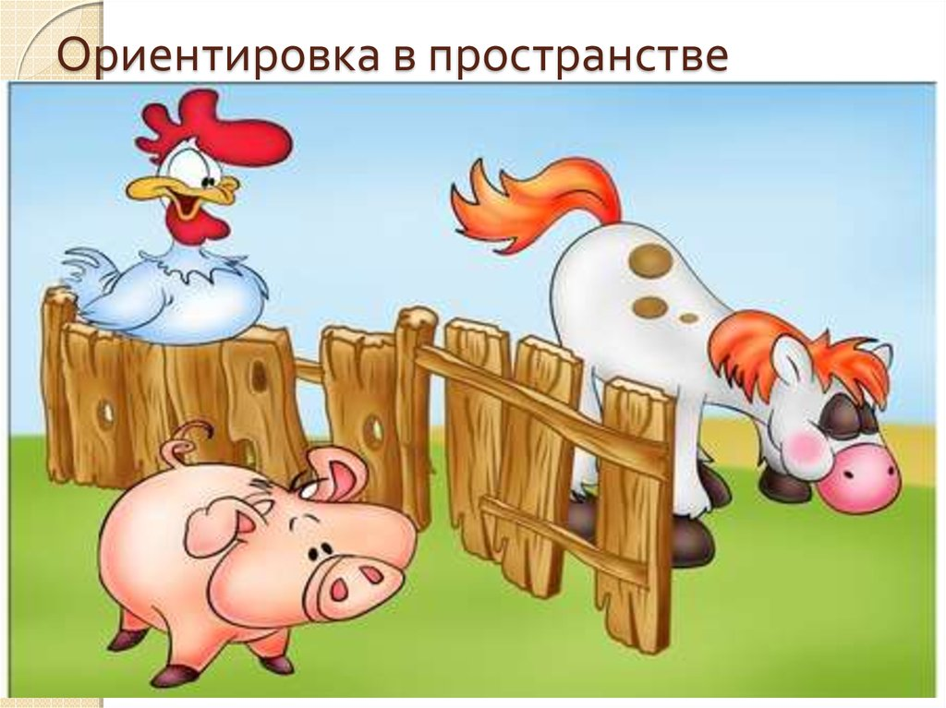
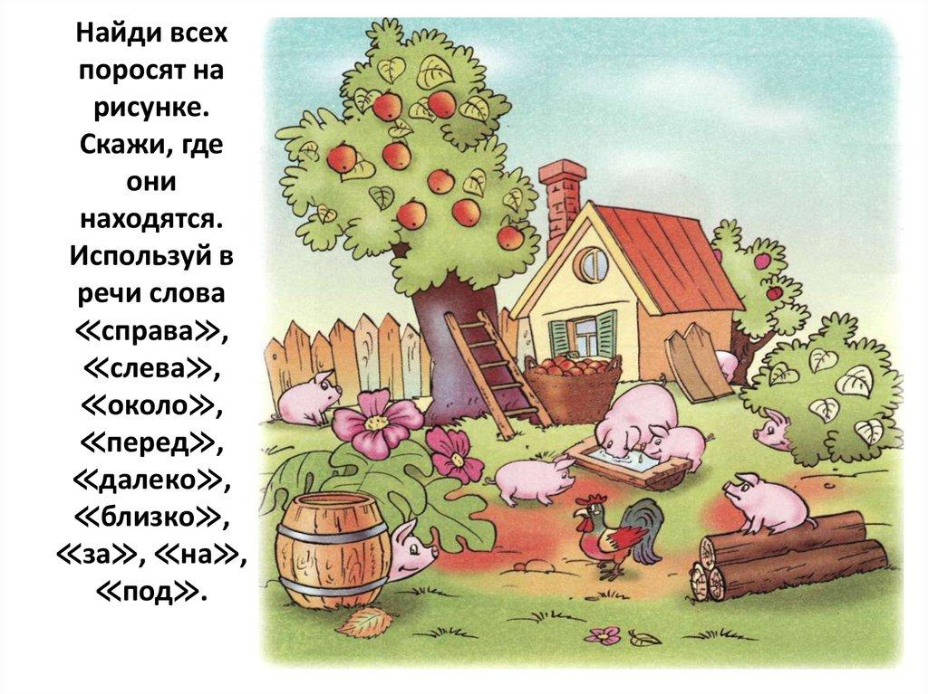

Познавательное развитие
Тема: «День Победы»
Программное содержание: Уточнять и расширять представление о Великой Отечественной войне; воспитывать уважение к памяти воинов – победителей; формировать уважительное отношение к старшему поколению.

С самого 1945 года, с того счастливого мая, принесшего фашизму крах, а народам мира — свободу, этот день стал для нашего народа самым главным праздником.
Когда-то наши матери, бабушки и деды рассказали нам о той великой войне. Любовь к Родине воспитывается с детства — и мы, еще маленькие, шли с гвоздиками к Вечному огню, рисовали открытки для ветеранов, учили стихи и песни. А сегодня уже мы должны рассказать нашим детям о Победе — чтобы не прервалась память, чтобы на угасал вечный огонь благодарности к солдатам, отдавшим за нас свои жизни.
Но как рассказать детям о Великой Отечественной войне? Ведь тема это непростая, болезненная даже. Сколько война принесла потерь, сколько пришлось пережить народу до того момента, когда над Рейхстагом развернулось алое знамя? А говорить нужно: ведь для тех, кто не помнит прошлого, нет и будущего.
Проект «Речь ребенка» подготовил для вас, дорогие читатели, готовый план беседы с ребенком о тех событиях и великой Победе. Вы сами можете дополнить его семейными историями, собственными рассказами, найти больше песен и стихов — и это будет замечательно! Но даже если вы просто прочитаете с детьми наш маленький рассказ, это будет важным шагом к воспитанию в их душах любви к Родине и уважения к великому подвигу предков.
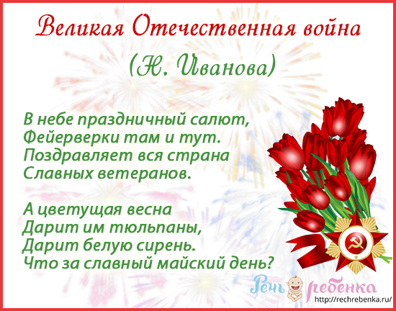
Это День Победы 9 мая — самый радостный и самый грустный праздник на свете. В этот день в глазах людей сияет радость и гордость за великую победу, которую их папы и мамы, дедушки и бабушки одержали много лет назад. Но радость эта смешана с печалью: вспоминают люди о тех, кто погиб в той войне. Много людей погибло от вражеских пуль и бомб, от голода и тяжелой работы. Поэтому говорят, что День победы — это «радость со слезами на глазах»; то есть день одновременно и радостный, и печальный.
Послушайте вместе с ребенком песню “День победы”
Но давай разберемся: что же это была за война? И почему победа в ней настолько важна, что вся страна празднует ее даже много лет спустя?
Может быть, ты уже слышал ее название — Великая Отечественная война. Великой ее назвали потому, что не видел еще свет войны такой огромной, такой разрушительной. Никогда еще не сталкивалось в сражениях столько солдат, столько самолетов и танков, никогда еще не было разрушено столько городов, убито столько людей. Ужасная была война! А Отечественной зовут ее потому, что защищали в той войне наши солдаты свое отечество — родные поля, дома, любимых жен и детей. Защищали свободу родной страны от злых фашистов.
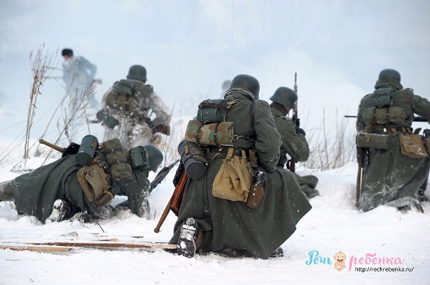
А кто такие фашисты? Это были злые, жестокие люди. Они решили, что на всей Земле должен остаться только их народ, который они считали самым лучшим. А все другие народы они хотели уничтожить. Там, где проходила армия фашистов, оставались разрушенные города и деревни, сожженные дома, убитые люди.
Такой вот страшный враг пришел к нам с войной летней ночью 22 июня 1941 года.
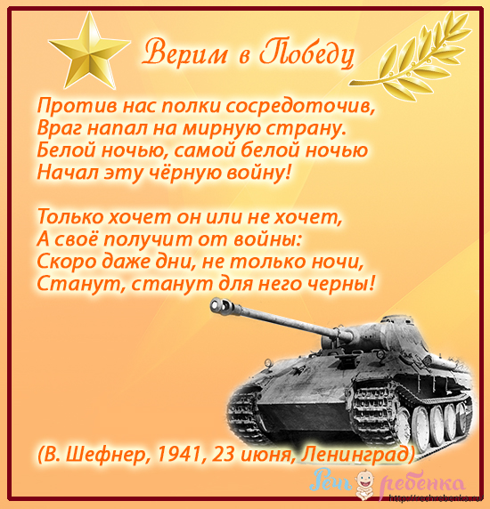
Наша вольная, мирная страна не хотела покоряться фашистам! У врага был план: быстро, одним ударом сломить нашу родину, дойти до самой Москвы и покорить ее, разрушить. Но насмерть встали на границе солдаты: не пустим! По всей стране мужчины, способные воевать, уходили на фронт, заменяя собой убитых. А женщины и дети вставали вместо мужчин к заводским станкам, работали в полях, растили хлеб и строили танки. Весь народ, от самых маленьких ребят до стареньких бабушек и дедушек, решил бороться с врагом! И тогда в первый раз прозвучало: война народная, священная война!
Послушайте песню “Священная война”
Но враг все наступал и наступал. Много солдат было у фашистов, много самолетов и танков, много бомб и снарядов. Трудно пришлось нашей армии! Долго отступали наши солдаты, и только когда за спиной оказалась Москва, столица, сердце нашей родины, всем стало ясно: дальше некуда отступать, Москву нельзя отдать врагу. Ценой страшных, тяжелых боев, ценой своих жизней остановили солдаты фашистские полчища у речки Нары, совсем недалеко от Москвы.
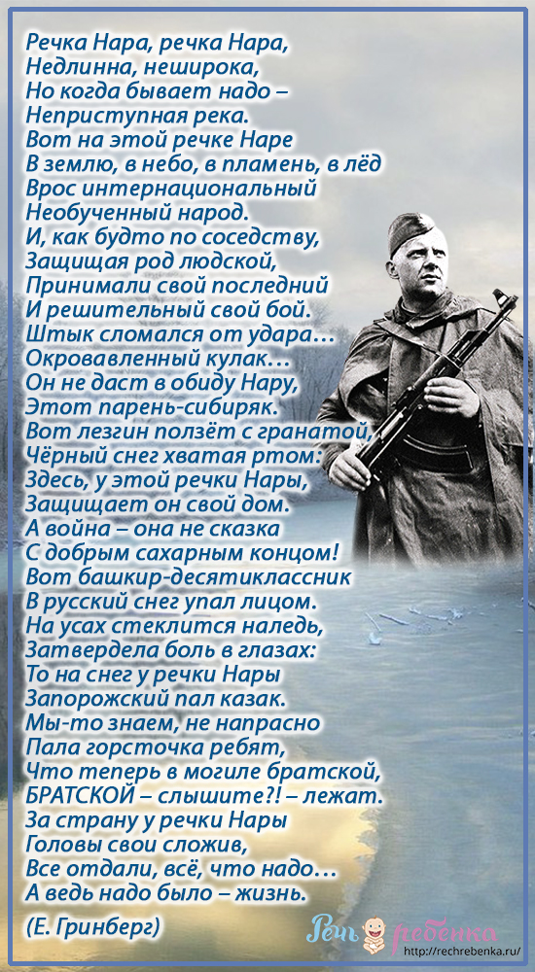
После этой великой битвы медленно, но уже неотвратимо наступали наши солдаты, теснили фашистов, гнали с родной земли, освобождали захваченные города и людей.
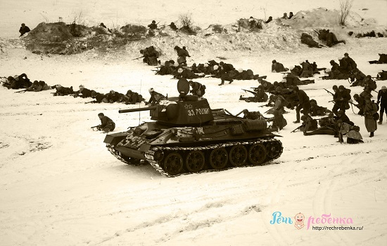
До самого Берлина, где прятались главные фашисты, гнали захватчиков, и весной 1945 года ворвались, наконец, в этот далекий город и одержали полную, окончательную победу. 8 мая 1945 года побежденные фашисты окончательно сдались, а 9 мая стало великим праздником — Днем Победы.

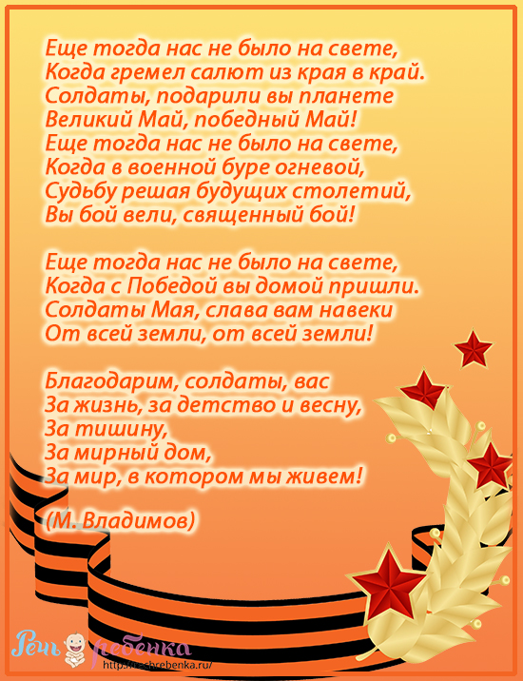
И теперь в этот день вся Россия празднует освобождение страны от захватчиков-фашистов. Это великий день памяти и благодарности: мы благодарим наших дедушек, бабушек, отцов и матерей за то, что в те страшные годы они не струсили, не покорились врагу, отстояли нашу свободу, своими жизнями заплатили за нашу счастливую жизнь и мирное небо. И ты запомни этот день! Подвиг этот никогда не должен быть забыт.
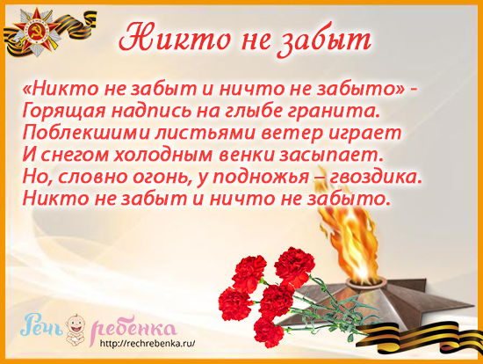
После того, как вы поговорили с ребенком о войне, можете задать ему несколько вопросов:
- Какой праздник мы отмечаем 9 мая?
- Когда началась Великая Отечественная война?
- Почему она так называется?
- Какая страна начала войну?
- Кто такие фашисты? Что они хотели сделать с нашим народом?
- Удалось ли немцам взять Москву?
- Когда закончилась война? Кто победил?
- Почему нужно помнить про войну?
- Кого мы благодарим в этот день и за что?
Если в вашей семье кто-то воевал, то обязательно расскажите об этом ребенку. Покажите военные фотографии, награды, памятные вещи, возможно, у вас сохранились письма с фронта.
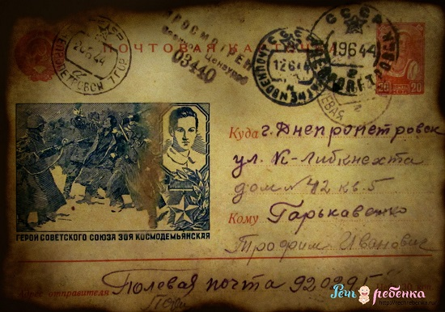
Рисование
Тема: «Салют над городом»
Программное содержание: Научить новому способу получения изображения – цветной граттаж. Развивать мелкую моторику рук, формировать умение получать четкий контур рисуемых объектов, сильнее нажимая на изобразительный инструмент, как того требует предлагаемая техника. Развивать композиционные навыки, пространственные представления: выделять в рисунке главное и второстепенное.
Воспитывать любовь, гордость и уважение к Родине и к ее защитникам.
Внимательно ознакомьтесь с видео инструкцией:

https://www.youtube.com/watch?v=aSFS-_S8CQ4

Лепка
Тема: «Мы склонились низко-низко у подножья обелиска».
Программное содержание: познакомить детей с монументальной архитектурой, учить лепить стелу, используя метод раскатывания, сплющивания. Воспитывать у детей чувство патриотизма.
Рассмотрите этапы работы, создайте свой обелиск.
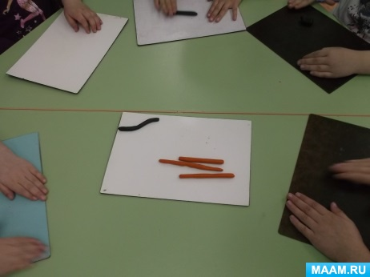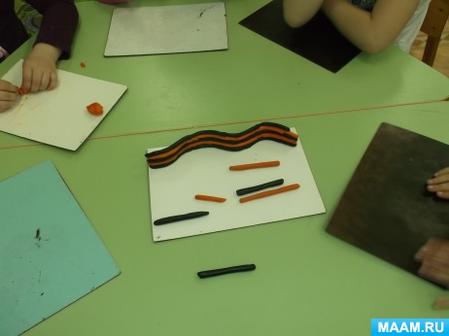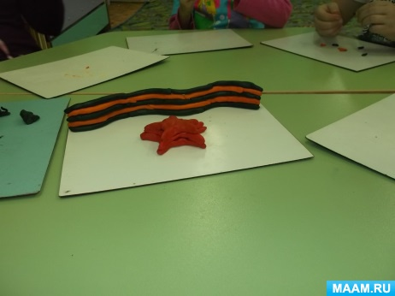
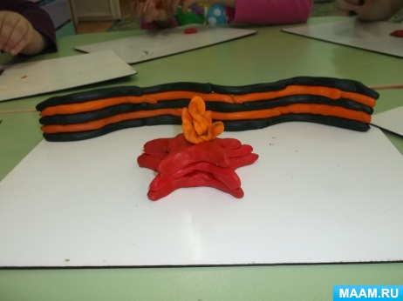

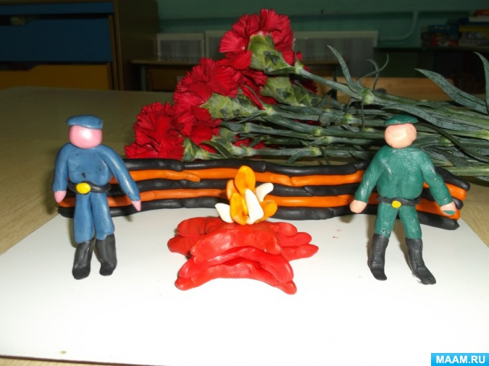

Ручной труд
Тема: «Летят самолеты»
Программное содержание: учить детей создавать поделку по чертежу, развивать умение самостоятельно делать чертеж по клеткам, опираясь на образец. Закрепить навыки работы с карандашом и линейкой, плотной бумагой.

Самолёт из картона
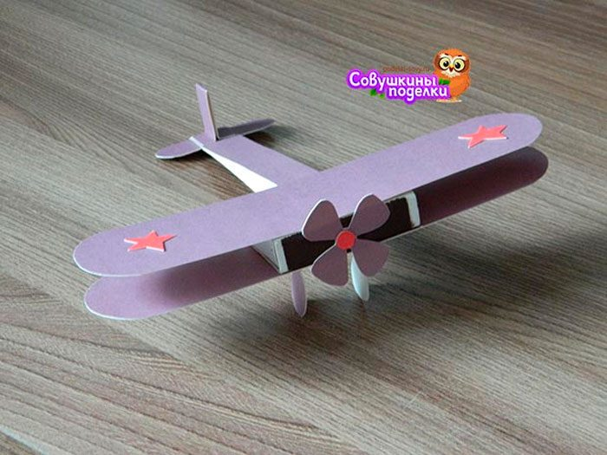
Вам понадобится: цветной картон, простой карандаш, ножницы, пустой спичечный коробок, линейка, клей ПВА.

Мастер-класс
- Вырежьте из цветного картона полосу длинною 21 см шириною 1,5 см.
- Вырежьте из картона 2 одинаковые полосы размером 17х4 см, затем закруглите углы.
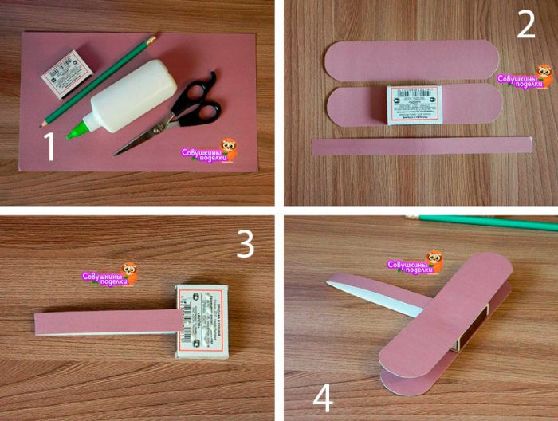
- Сложите длинную полоску пополам и приклейте её строго по центру спичечного коробка.
- Нанесите клей на верхнюю и нижнюю часть коробка и сразу же приклейте крылья.
- Вырежьте остальные детали: 2 полосы размером 5х1,5 см; винт и шасси.
- Срежьте и закруглите углы у одной из полос.
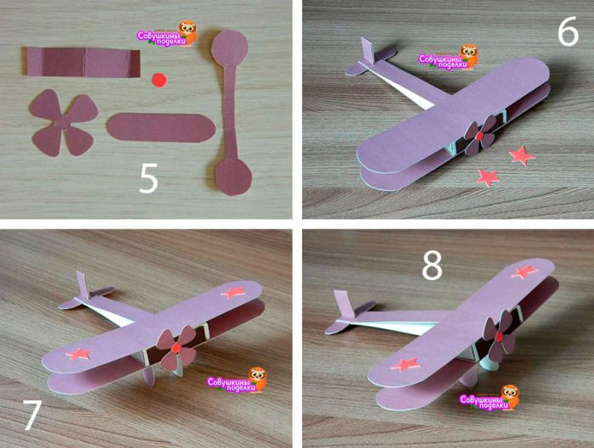
- Приклейте 2 полосы, сформировав хвост самолёта.
- Приклейте к самолёту винт и шасси.

Либо посмотрите мастер-классы на видео, выберите понравившийся.
https://youtu.be/n9U68g-fc4E

https://youtu.be/DSL3VZ0E89g

Тема: Составление рассказа на самостоятельно выбранную тему. (связная речь)
Программное содержание:
Учить придумывать сказку на самостоятельно выбранную тему (по аналогии).
Ты ездил на море, в деревню, или ходил в цирк?
Не хочешь ли рассказать об этом? Я предлагаю три темы для рассказа («Как мы отдыхали на море», «Как мы ездили в деревню», «Как мы ходили в цирк»), можешь выбрать любую. Но сначала мы вспомним, из каких частей состоит рассказ, и, составим план рассказа.
Первая часть – начало, в ней ты будешь рассказывать о том, куда вы ездили или ходили, с кем, и на чём.
Вторая часть – середина. В ней ты расскажешь, что вы видели интересного, узнали что-то нового, чем занимались, с кем познакомились в путешествии.
Третья часть – концовка. В ней ты расскажешь, как вы вернулись домой, и, какое у вас было впечатление и настроение.
Составление рассказа ребенком.
Мне кажется, очень интересный рассказ получился.
Анализ рассказа: Всё ли рассказывал по плану? Есть ли начало, середина, концовка?
Ты сегодня молодец! Давай с тобой поиграем в игры.
Игра «Конец слова за тобой»
Я буду бросать мяч, и произносить первый слог, а ты возвращаешь мне мяч, и говоришь второй слог, затем называешь слово полностью.
Игра «Придумай - предложение»
Я скажу слово «весна» и передам мячик тебе, а ты должен придумать предложение с этим словом. Затем назвает свое слово и передает мяч мне.
Игра «Объясните, почему…»
Ты заканчиваешь предложения, которые начну говорить я, используя слово «потому что». Можно подобрать несколько вариантов к одному началу предложения, главное, чтобы они все правильно отражали причину события, изложенного в первой части. Незаконченные предложения для игры.

Тема: «Буква Л и Звуки [л — л’] ».
Программное содержание: Ознакомление с артикуляцией звуков [л — л’]; Закреплять представление о твёрдости – мягкости глухости – звонкости согласных звуков. Сформировать навык узнавания звуков [л — л’] в ряду звуков, слогов, слов, в предложениях. Совершенствовать навык звукового и слогового анализа слов. Ознакомление с буквой Л. Сформировать навык конструирования и печатания буквы Л.
Знакомство со звуком [Л].
Отгадать загадку, назвать первый звук в слове:
Сама не ем,
А людей кормлю. (Ложка)
Объясняется артикуляция звука [Л]:
- губки слегка в улыбке;
- зубки сближены;
- узкий кончик языка поднят за верхние зубки к бугорочкам;
- горлышко «работает».
Символ звука: корабль плывёт: ЛЛЛЛЛ...
Характеристика звука: звук согласный (язычок создает преграду воздуху), твердый, звонкий.
Проговаривание слогов и слов с движением (выполнят его стоя).
Произнося слоги (ла-ла-ла), вращать кистями рук над головой, делать «Фонарики».
Далее произносить слова ЛАМПА и ЛУНА следующим образом:
Лампа
Лам -  Па - | делать одно вращательное движение кистями рук («фонарик»)  Прижимать кулачки к груди
Луна
Лу -  На - | делать одно вращательное движение кистями рук («фонарик»)  Протягивать руки перед собой, ладонями вверх
Дидактическое упражнение «Семафор» (подними символ, если услышишь звук [Л]»:
л, г, з, л...; ла, ма, му, лу...; ал, ол, ум, ип...;
ласка, ложка, пила, кошка, стол, башня, полка...

Игра «Один - Много» (проводится с мячом)
Послушай слова, измени по образцу.
 | Усложнённое задание
Лапа –лапы – много лап  Ложка  Лось  Пила | Клоун – клоуны – много клоунов  Велосипед  Блокнот  Лампа  Салат  Яблоко
Игра «Назови ласково» (проводится с мячом)
Послушай слова, назови ласково.
 | Усложнённое задание
Вилка – вилочка  Стол  Стул  лапа | Лампа – лампочка  Яблоко  Каблук  Слон  Лужа  колбаса
Знакомство с буквой Л.
Представление буквы
Игра «На что похожа буква Л»
Выкладывание буквы из пальчиков, из палочек

Звуковой анализ слова «ЛИСА».
Загадка про лису
Всех зверей она хитрей,
Шубка рыжая на ней.
Пышный хвост - ее краса.
Этот зверь лесной - ….
(Лиса)
- Разберём слово ЛИСА.
- Назови первый звук в слове. Какой это звук? (гласный или согласный, если согласный, то твёрдый или мягкий, звонкий или глухой)
Выставляется символ звука.
- Каким цветом его обозначаем?
Также характеризуются все остальные звуки и обозначаются символами и фишкой.
- Сколько слогов в слове ЛИСА?
- Сколько звуков в слове ЛИСА?
- Сколько гласных звуков, сколько согласных звуков, сколько мягких согласных звуков в слове, сколько твёрдых согласных звуков в слове?
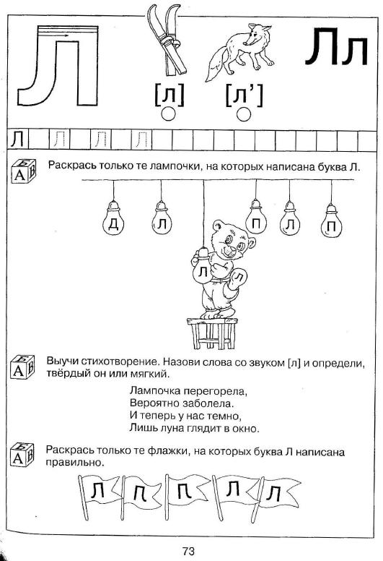

Тема: Чтение рассказа Б. Алмазова «Горбушка»
Программное содержание: формировать у детей нравственные и патриотические чувства, приобщать к традиционным российским ценностям. Вызывать интерес к истории родной страны.

Чтение рассказа Б. Алмазова «Горбушка»
Гришка, из нашей средней группы, принёс в детский сад пластмассовую трубочку. Посвистел в неё, а потом стал плеваться из неё пластилиновыми шариками. Плевался исподтишка, чтобы воспитательница — Инна Константиновна — ничего не видела.
Я дежурил в столовой. Суп разносить трудно, но я разнёс все тарелки хорошо. Стал раскладывать хлеб на хлебницы. Тут все ребята подошли. Пришёл и Гришка со своей трубочкой. Он как дунет в меня! Пластилиновый шарик попал мне прямо в лоб и отскочил в мою тарелку с супом. Гришка захохотал, и ребята захихикали.
Мне так обидно стало. Я старался, дежурил, а он мне в лоб, и все смеются! В руке у меня была горбушка. Я себе её оставил, я горбушки люблю. От обиды я запустил этой горбушкой в Гришку. Горбушка от его головы отскочила и покатилась по полу.
В столовой сразу стало тихо. Инна Константиновна посмотрела на меня, покраснела, прошла через столовую, подняла горбушку, сдула с неё пыль и положила на край стола.
— Вечером, — сказала она, — когда все, после полдника, пойдут гулять, ты, Серёжа, останешься в группе. Подумай над тем, что сделал. Ты приходишь в детский сад один, но завтра приходи с папой.
Когда я пришёл домой, папа уже вернулся с работы.
— Ну как дела? — спросил он.
— Нормально, — ответил я и поспешил к своим игрушкам.
— Если нормально, то почему некоторые в шапке в комнату входят; явившись с улицы, не моют руки?
Действительно, я и шапки не снял, и руки не помыл.
— Давай-ка, — сказал папа, — рассказывай, что у тебя стряслось.
— Инна Константиновна несправедливо наказывает! Гришка же мне первый в лоб шариком попал. Я в него горбушкой потом…
— Горбушкой?
— Ну да, от круглого хлеба. Гришка первый, а наказали меня!
Папа очень расстроился. Сел на диван, опустил голову.
— За что тебя наказали? — спросил он.
— Чтобы не дрался! Но ведь Гришка первый начал!
— Так!.. — сказал папа. — Ну-ка, принеси мою папку. Она в столе лежит, в нижнем ящике.
Папа её очень редко достаёт. Там папины почётные грамоты, фотографии. Папа достал конверт из пожелтевшей бумаги.
— Ты никогда не задумывался, почему у тебя нет ни бабушки ни дедушки?
— Задумывался, — сказал я. — У некоторых ребят по два дедушки и по две бабушки, а у меня никого…
— А почему их нет? — спросил папа.
— Они погибли на войне.
— Да, — сказал папа. Он достал узенькую полоску бумаги. — «Извещение», — прочитал он, и я увидел, как у папы задрожал подбородок: — «Проявив мужество и героизм в составе морского десанта, пал смертью храбрых…» — это один твой дедушка. Мой отец. А вот это: «Скончался от ран…» — это второй дедушка, мамин папа.
— А бабушки?
— Они умерли в блокаду. Фашисты окружили наш город. Начался голод. Ленинград остался совсем без продовольствия.
— И без хлеба?
— На день выдавали такой кусочек, какой ты съедаешь за обедом.
— И всё?
— И всё… Да и хлеб-то был с мякиной да с хвоей… Блокадный…
Папа достал фотографию.
— Ну, — сказал он, — найди меня.
Но все ребята-школьники были ужасно худые и похожи между собой, как братья. У всех были усталые лица и печальные глаза.
— Вот я, — папа показал на мальчика во втором ряду. — А вот — мама.
Я бы её никогда не узнал.
— Это наш детский дом. Нас не успели вывезти, и мы всю блокаду были в Ленинграде. Иногда к нам приходили солдаты или моряки. Приносили хлеб. Мама наша была совсем маленькая и радовалась: «Хлебушко! Хлебушко!» А мы, ребята постарше, понимали, что это бойцы отдали нам свой дневной паёк и на морозе в окопах сидят совсем голодные…
Я обхватил папу руками и закричал:
— Папочка! Накажи меня как хочешь!
— Что ты! Что ты!.. Ты только пойми, сынок, хлеб — не просто еда… А ты его на пол…
— Я больше никогда не буду! — прошептал я.
— Я знаю, — сказал папа.
Мы стояли у окна. Наш большой Ленинград, засыпанный снегом, светился огнями и был таким красивым…
— Папа, ты завтра, когда в садик придёшь, про хлеб расскажи. Всем ребятам расскажи, даже Гришке…
— Хорошо, — сказал папа, — приду и расскажу.
4. Вопросы к произведению.
1.К какому жанру можно отнести данное произведение? (рассказ)
2.Как называется рассказ?
3.Имя и фамилия автора?
4.Как ты можешь охарактеризовать Гришку? Какой он?
5.Что ты можешь сказать о главном герое?
6.Расскажи какой поступок, совершил автор?
7.Как ты оцениваешь главного героя?
8.Почему бросил горбушку?
9.Из-за чего расстроился отец?
10.Как отец объяснил сыну ценность хлеба?
11.Что папа попросил принести сына?
12.Почему папка, которую попросил принести отец, лежала в столе?
13.Как ты думаешь дорога ли была папка отцу ребенка?
14.Почему?
15.Что лежало в папке?
16.Где провел свои детские годы папа автора?
17.Наказал ли папа сына? Что он ему сказал?
18.Почему мальчику стало стыдно?
19.Чем закончился рассказ?

1.Каждый день меню в детском саду меняется, вас кормят разнообразно и вкусно. Не меняют лишь один продукт, какой?
2.А ты знаешь сколько весил кусочек хлеба, который выдавали по талонам? 125гр
3.А вам в детском саду столько же хлеба дают?
4.Что случилось с автором произведения в конце рассказа? Изменился ли он?
5.Как ты относишься к хлебу……всегда ли бережно?
6.Понравился тебе рассказ?

Образование родственных слов
Назовите ласково хлеб - хлебушек
Назовите крошки хлеба - хлебные
Квас из хлеба -
Человек, который выращивает хлеб -
Человек, который печёт хлеб -
Завод, где выпекают хлеб -
Подбор синонимов
Хлеб по запаху - пахучий, душистый, ароматный.
На вкус хлеб - вкусный, аппетитный, душистый
На ощупь хлеб - мягкий, свежий, черствый
Хлеб печет - пекарь, булочник, кондитер.

